AGENȚIA JUDEȚEANĂ PENTRU OCUPAREA FORȚEI DE MUNCĂ BOTOȘANI

RAPORT DE ACTIVITATE
31.07.2024

CAPITOLUL I - SITUAŢIA PRIVIND EVOLUȚIA RATEI ŞOMAJULUI LA 31.07.2024
La sfârșitul lunii iulie 2024, un număr total de 4.642 persoane sunt înscrise în evidențele AJOFM Botoşani, din care 2.163 femei. Din cele 4.642 persoane înregistrate, 844 persoane sunt şomeri indemnizați, iar 3.798 sunt persoane aflate în căutarea unui loc de muncă, înscrise în evidenţele agenţiei fără a beneficia de drepturi bănești.
Analizând structura persoanelor indemnizate pe medii de proveniență situația se prezintă astfel : din 844 şomeri indemnizaţi, un număr de 820 beneficiază de indemnizaţie urmare disponibilizărilor curente și colective de personal iar 24 persoane beneficiază de indemnizaţie de şomaj urmare absolvirii unei forme de învăţământ.
Structura persoanelor în funcție de forma de învățământ absolvită este următoarea :
Total | - din care femei | invațămînt primar și fără studii, din care: |  | FĂRA STUDII |  |  | invățământ gimnazial |  | invățământ profesional/arte și meserii |  | învățământ liceal |  | invățământ posticeal |  | invățământ universitar
Total | - din care femei | Total | - din care femei | Total | - din care femei | Total |  | - din care femei | Total | - din care femei | Total | - din care femei | Total | - din care femei | Total | - din care femei
4.642 | 2.163 | 971 | 373 | 136 | 80 | 2034 |  | 934 | 769 | 340 | 727 | 412 | 33 | 22 | 108 |  | 82

Ponderea cea mai mare este deținută de persoanele care au absolvit învățământul gimnazial 43,82%. urmată de persoanele care au absolvit învățământ primar și fără studii 20,92%

Analizând situația șomerilor pe grupe de vârstă situația se prezintă astfel :
TOTAL | SUB 25 ANI | 25-29 ANI | 30-39 ANI | 40-49 ANI | 50-55 ANI | PESTE 55 ANI
4.642 | 361 | 178 | 810 | 1251 | 1014 | 1028

Putem aprecia faptul că ponderea cea mai mare este deținută de persoane cu vârste cuprinse între 40 și 49 de ani de 28,50% urmată de persoane cu vârsta peste 55 de ani cu o pondere de 26,95% .

La data de 31.07.2024 ponderea șomerilor indemnizaţi în total şomeri înregistrati este de 18,18% .
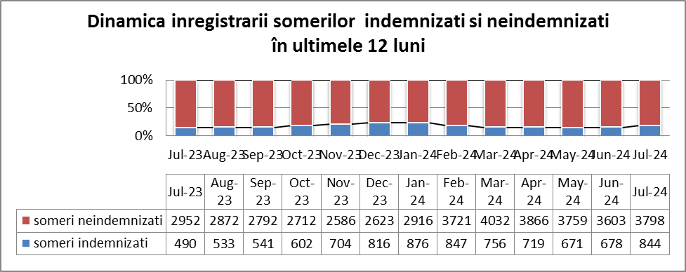
Raportat la luna iulie 2023 se observă o creștere în ceea ce privește numărul persoanelor care s-au înregistrat în evidențele AJOFM Botoșani cu 1.200 persoane determinată de intrarea în evidență a persoanelor care beneficiază de venitul minim de incluziune socială precum și de concedierile colective de personal.
Evoluţia ratei şomajului înregistrat la nivelul judeţului Botoşani în perioada 01.01.2022-31.07.2024 se prezintă astfel:
Anul | ian. | feb. | mart. | apr. | Mai | iun. | iul. | aug. | sept. | oct. | nov. | dec.
2022 | 2,69 | 2,65 | 2,62 | 2,63 | 2,75 | 2,86 | 3,09 | 3,12 | 3,09 | 3,07 | 3,13 | 3,14
2023 | 3,07 | 3,12 | 3,07 | 3,00 | 2,88 | 2,86 | 3,08 | 3,05 | 2,99 | 2,97 | 2,95 | 3,08
2024 | 3,40 | 4,09 | 4,29 | 4,11 | 3,97 | 3,94 | 4,16

Evoluția ratei șomajului înregistrat este reprezentată sugestiv în graficul de mai jos :
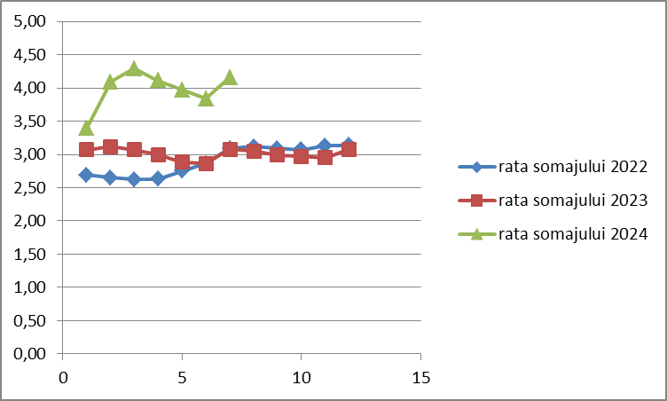

Conform Ordinului 86/2002 – Rata șomajului înregistrat se determină ca raport între numărul șomerilor înregistrați la agențiile pentru ocuparea forței de muncă județene (indemnizați și neindemnizați) – 4.642 persoane la nivelul județului Botoșani) și populația activă civilă( 111.600 persoane la 01.01.2023) .

4.642
Rata șomajului( înregistrat la 31.07.2024) = ---------------- = 4,16%
111.600
Rata șomajului înregistrează cea mai mare valoare din ultimii șapte ani , în luna septembrie 2017 aceasta a înregistrat valoarea de 4,05%.

CAPITOLUL II – MUNCA ÎN STRĂINĂTATE

a)Activitatea prin reţeaua EURES

In perioada ianuarie- iulie 2024 situația numărului solicitanților de loc de muncă în străinătate se prezintă astfel :
Perioada de referință | Nr.solicitanți  de loc de muncă in străinătate | Nivelul de instruire al solicitantului
Perioada de referință | Nr.solicitanți  de loc de muncă in străinătate | primar,  gimnazial,  profesional | liceal,  postliceal | universitar
ianuarie | 4 | 2 | 2 | 0
februarie | 6 | 3 | 2 | 1
martie | 5 | 2 | 2 | 1
aprilie | 5 | 2 | 3 | 0
mai | 2 | 2 | 0 | 0
iunie | 3 | 2 | 1 | 0
iulie | 6 | 4 | 1 | 1
TOTAL | 31 | 17 | 11 | 3

b)Protecţia drepturilor cetăţenilor români care lucrează în străinătate şi
sistemele de securitate socială
În perioada ianuarie-iulie 2024 Agenția Județeană pentru Ocuparea Forței de Muncă Botoșani a emis către persoane fizice 26 formulare europene E301/U1, în vederea certificării perioadelor de asigurare realizate în sistemul asigurărilor pentru șomaj din România, pentru obținerea prestației de șomaj în, Spania(14 cereri), Italia (2 cereri), Germania (8 cereri),Austria(1 cerere), Belgia(1 cerere).
Pentru certificarea legată de membrii familiei unei persoane aflate în şomaj care trebuie luaţi în considerare la calculul prestațiilor, în cadrul AJOFM Botoșani a fost primite 6 solicitări pentru care s-au completat 6 formular E302/U006, pentru instituția competentă din Spania .
În perioada ianuarie-iulie 2024 s-au primit de la persoane fizice interesate 116 solicitări în baza formularelor U2 , formulare care permit beneficiarilor să primească în continuare indemnizaţia de şomaj din țara unde a fost disponibilizați în timp ce căută un loc de muncă în România (98 beneficiari din Germania,2 beneficiari Olanda,2 beneficiari Italia,9 beneficiari Danemarca, 1 beneficiar Austria, 2 beneficiari Franța, 2 beneficiari Spania).
In perioada ianuarie-iulie 2024 s-a emis 6 formulare H – privind clarificarea situației persoanelor care beneficiază de indemnizație de șomaj astfel 4 formulare pentru Germania, 1 formular pentru Franța, 1 formular pentru Norvegia.
CAPITORUL III - Utilizarea bugetului instituției :
Sunt acoperite cheltuielile necesare pentru desfășurarea în bune condiții a activității instituției conform bugetului aprobat .
Execuția bugetară, la data de 31.07.2024 se prezintă astfel :

Indicator | Program | Realizat | %
Venituri | 28.578.000 | 8.888.560 | 31,10%
Cheltuieli | 49.542.200 | 24.007.224 | 48,46%

a)Cheltuieli din bugetului asigurărilor pentru şomaj pentru finanțarea măsurilor active
Pe ansamblu, situaţia cheltuielilor finanţate din bugetul asigurărilor pentru şomaj, în vederea realizării măsurilor active pentru ocuparea forţei de muncă , se prezintă astfel:

Măsuri active pentru simularea ocupării |  | Plăți realizate la data de 31.07.2024 (lei)
Organizarea programelor de formare profesională în baza Legii 76/2002 (abonamente transport şomeri) |  | 2.780
Stimularea mobilității forței de muncă prin acordarea:primei de instalare,primei de încadrare,primei de relocare (art.74,75 și 76 din Legea 76/2002) |  | 350.846
Stimularea angajatorilor pentru încadrarea în muncă a șomerilor și crearea de noi locuri de muncă | Plăți pentru convențiile încheiate în baza art.85 din Legea 76/2002(persoane peste 45 de ani, unici întreținători ai familiilor monoparentale, șomeri persoane cu disabilităţi, tineri NEET, șomeri care mai au 5 ani până la pensie) | 12.818.492
 | Plăți pentru convențiile încheiate în baza art.80 din Legea 76/2002 (absolvenți) | 417.530
Stimularea absolvenților și a șomerilor neindemnizație de a se încadra în muncă prin acordarea primelor de inserție și a primelor de activare(art.73^1.1,73^1.2,73^2) |  | 51.000
Stimularea șomerilor indemnizați care se încadrează înainte de expirarea perioadei de acordare a indemnizației de șomaj ( acordarea unui procent de 30% din indemnizația de șomaj pentru toată perioada la care ar fi avut dreptul dacă nu se angajau) |  | 150.593
TOTAL |  | 13.791.241

b) Stadiul derulării programului de investiții la data de 31.07.2024
Nr. crt. | DENUMIREA INVESTIŢIEI | Valoare investiției  (mii lei) | Stadiul investiției(%)Etapa la care s-a ajuns la 31.07.2024 | SURSA DE FINANȚARE
1. | „Reparatii capitale casa Constantin Zamfirescu Botosani” | 3.949 | 100% | Bugetul Asigurărilor pentru Șomaj
2 | Reparații capitale puncte de lucru Săveni și Dorohoi | 217 | Buget alocat în trim.III | Bugetul Asigurărilor pentru Șomaj

CAPITOLUL.IV. – SITUAŢIA PRIVIND MĂSURILE DE OCUPARE A FORŢEI DE MUNCĂ ÎNTREPRINSE DE A.J.O.F.M. BOTOŞANI – la 31.07.2024
Pentru anul 2024 prin Programului de Ocupare , este prevăzută încadrarea unui număr total de 4.300 persoane.
Pâna la data de 31.07.2024 un număr total de 2.287 persoane au revenit pe piata muncii .

IV.1. Creșterea șanselor de ocuparea a persoanelor aflate în căutarea unui loc muncă s-a realizat de către AJOFM Botoșani, în principal prin :
a) Informare și consiliere profesională – 7.867 persoane în căutarea unui loc de muncă au beneficiar de un ansamblu de servicii astfel încât activitatea s-a concretizat prin încadrarea în muncă a 245 persoane, recomandare pentru înscriere la programe de formare profesională a 578 persoane și 1.173 recomandari de a urma un program de tip “A doua șansă”.
b) Medierea muncii – 2.287 persoane au beneficiat de servicii de medierea muncii astfel:
- 2.162 persoane încadrate cu contract individual de muncă pe perioada nedeterminată
- 125 persoane încadrate cu contract individual de muncă pe perioadă determinată
c) Formarea profesională – un număr total de 251 persoane aflate în căutarea unui loc de muncă au optat să urmeze un program de formare profesională, programe care să le asigure creşterea şi diversificarea competentelor profesionale în scopul asigurării mobilităţii şi reintegrării pe piaţa muncii.
d) Completarea veniturilor salariale ale angajaţilor
- 140 persoane care s-au angajat cu cu normă întreagă, conform prevederilor legale în vigoare, şi, ca urmare a angajării, le-a încetat plata indemnizaţiei de şomaj au beneficiat de 30% din cuantumul indemnizaţiei de şomaj, acordată din bugetul asigurărilor pentru şomaj până la sfârşitul perioadei pentru care erau îndreptăţite să primească indemnizaţia de şomaj;
- 58 șomerii înregistraţi de cel puţin 30 de zile, care nu au beneficiat de indemnizaţie de şomaj, și care s-au angajat cu normă întreagă, pentru o perioadă mai mare de 3 luni, au beneficiat o primă de activare în valoare de 1.000 lei.
e)Stimularea mobilităţii forţei de muncă
- 55 persoane care s-au încadrat în muncă, potrivit legii, într-o localitate situată la o distanţă mai mare de 15 km de localitatea în care îşi au domiciliul sau reşedinţa, beneficiază de o primă de încadrare pe o perioadă de 12 luni (decontarea navetei);
- 5 persoane care s-au încadrat în muncă, potrivit legii, într-o altă localitate situată la o distanţă mai mare de 50 km faţă de localitatea în care îşi au domiciliul sau reşedinţa şi, ca urmare a acestui fapt, au schimbat domiciliul sau au stabilit reşedinţa în localitatea respectivă sau în localităţile învecinate acesteia, beneficiază de o primă de relocare(decontarea chiriei până la 900 lei lunar)
- 1 persoană care s-a încadrat în muncă, potrivit legii, într-o altă localitate situată la o distanţă mai mare de 50 km faţă de localitatea în care îşi au domiciliul sau reşedinţa şi, ca urmare a acestui fapt, a schimbat domiciliul sau au stabilit reşedinţa în localitatea respectivă sau în localităţile învecinate acesteia, beneficiază de primă de instalare .

CAPITOLUL V . REALIZAREA PLANULUI DE FORMARE ȘI A PLANULUI DE OCUPAREA LA NIVELUL JUDEȚULUI BOTOȘANI
V.I. Realizarea Planului de Formare
Pentru anul 2024 s-a estimat :
- organizarea unui număr total de 29 programe de formare profesională pentru 364 persoane aflate în căutarea unui loc de muncă;
- 3 programe de formare gratuite pentru 42 persoane aflate în detenție ;
- subvenționare unui număr total de 20 contracte de ucenicie ;
Situația programelor de formare profesională demarate în perioada ianuarie-iulie 2024 se prezintă astfel :
Nr.crt. | Program de formare | Număr programe | Număr cursanți
1 | Lucrator comercial | 2 | 53
2 | Agent de securitate | 2 | 52
3 | Frizer | 1 | 18
4 | Ospătar chelner | 1 | 23
5 | Operator calculator electronic și rețele | 1 | 18
6 | Cofetar | 1 | 23
7 | Femeie de serviciu | 1 | 15
8 | Montator instalații solare | 1 | 18
9 | Comunicare in limba oficială-limba romana | 1 | 13
10 | Competente de baza de matematica stiinte si tehnologie | 1 | 18
TOTAL |  | 12 | 251

În baza protocolului de colaborare încheiat cu Penitenciarul Botoșani până la data de 31.07.2024, 22 persoane private de libertate au urmat progrtamul de formare profesională – Îngrijitor spații verzi .
Programele de formare profesională vor fi organizate în baza parteneriatelor încheiate de către Centrul de Formare Profesională a Adulților Mureș și Dolj.
V.II - REALIZAREA IMPLEMENTĂRII PROGRAMULUI DE OCUPARE la 31.07.2024
Nr. crt. | Tip măsură/ Număr persoane ocupate | PLAN  2024 | REALIZAT LA 31.07.2024
II | TOTAL persoane ocupate, din care: | 4.300 | 2.287
1 | Servicii de mediere a muncii | 4.300 | 2.287
1.a | pe locuri de munca pe perioadă nedeterminată | 4.000 | 2.162
1.b | pe locuri de munca pe perioadă determinată | 300 | 125
2 | Cursuri de formare profesională | 120 | 89
3 | Completarea veniturilor șomerilor care se încadrează înainte de expirarea indemnizației pentru șomaj :  30% pentru șomerii care se încadrează înainte de expirarea perioadei de șomaj | 225 | 140
4 | Prima de activare pentru șomerii neindemnizați | 90 | 58
5 | Acordarea de subvenții angajatorilor care încadrează în muncă șomeri peste 45 de ani sau șomeri unici susținători ai familiilor monoparentale, din care: (rd.5=rd.5a+rd 5b) | 605 | 980
5a | șomeri peste 45 ani | 595 | 967
5b | șomeri unici susținători ai familiilor monoparentale | 10 | 13
6 | Acordarea de subvenții angajatorilor care încadrează în muncă tineri NEET | 350 | 477
7 | Acordarea de subvenții angajatorilor care încadrează în muncă șomeri neindemnizați (SLD) | 0 | 0
8 | Acordarea de subvenții angajatorilor care încadrează în muncă persoane care mai au 5 ani până la pensie | 25 | 60
9 | Stimularea mobilității forței de muncă, total, din care: rd9 = rd (9.a +9.b+9.c) | 175 | 61
9a | pentru încadrarea la o distanță mai mare de 15 km (prima de încadrare) | 150 | 55
9b | pentru încadrarea intr-o altă localitate la peste 50 km cu schimbarea domiciliului (prima de instalare) | 5 | 1
9c | prima de relocare | 20 | 5
10 | Acordarea de subvenții angajatorilor care încadrează în muncă absolvenți de învățământ | 30 | 68
11 | Acordarea de primă de inserție absolvenților de învățământ | 40 | 4
12 | Acordarea de subvenții angajatorilor care încadrează în muncă persoane cu handicap | 5 | 2

VI. ACŢIUNI ORGANIZATE DE AJOFM BOTOŞANI CU SCOPUL CREŞTERII VIZIBILITĂŢII SERVICIULUI PUBLIC DE OCUPARE LA NIVEL JUDEŢEAN :

- s-au transmis mass-mediei locale și s-au încărcat pe pagina de facebook : comunicate de presă cu număr persoane angajate,situația statistică a șomajului înregistrat, lista cu locurile de muncă vacante comunicate de agenți economici și programe de formare profesională pentru care se organizează înscrieri, locuri de muncă vacante în spațiul UE prin rețeaua EURES ;
- în fiecare zi de luni se transmite lista cu locurile de muncă vacante și programele de formare pentru care se organizează înscrieri, Unităților Administrativ Teritoriale din județul Botoșani;
- în data de 29.07.2024 la sediul instituției, o întâlnire de lucru la care a participat domnul Prefect Sorin Cornilă și reprezentanți ai : Instituției Prefectului Județului Botoșani, Inspectoratului Şcolar Judeţean , Camerei de Comerţ Industrie şi Agricultură, Direcţiei Judeţene pentru Sport şi Tineret şi Direcţiei Generale de Asistenţă Socială şi Protecţie a Copilului, cu scopul de a identifica, în conformitate cu prevederile Ghidului solicitantului condiţii specifice- Măsuri active de ocupare pentru tineri, inclusiv pentru tineri NEET, activităţi specifice tinerilor pliate pe nevoile acestora, activităţi care în final vor avea ca rezultat facilitarea tranziției pe piața muncii și prevenirea apariției situației de tânăr NEETs, prin dezvoltarea de competente transversale, sociale,artistice şi civice , întâlnire mediatizată și de Instituția Prefectului județului Botoșani.

Director executiv,
Anca Apavăloaie

Compartiment Comunicare
și Secretariatul Consiliului Consultativ,
Gabriela Vranciuc

